# KV2 - Dizajn vizualizacije podataka.

## Pitanja na koja vizualizacija daje odgovor

* + 1. Kolika je zagađenost zraka u gradovima u Americi?
    2. Kako je raspodijeljena zagađenost u državi?
    3. Kako se povijesno kretala razina zagađenost zraka?

## Skica vizualizacije podataka

* + 1. 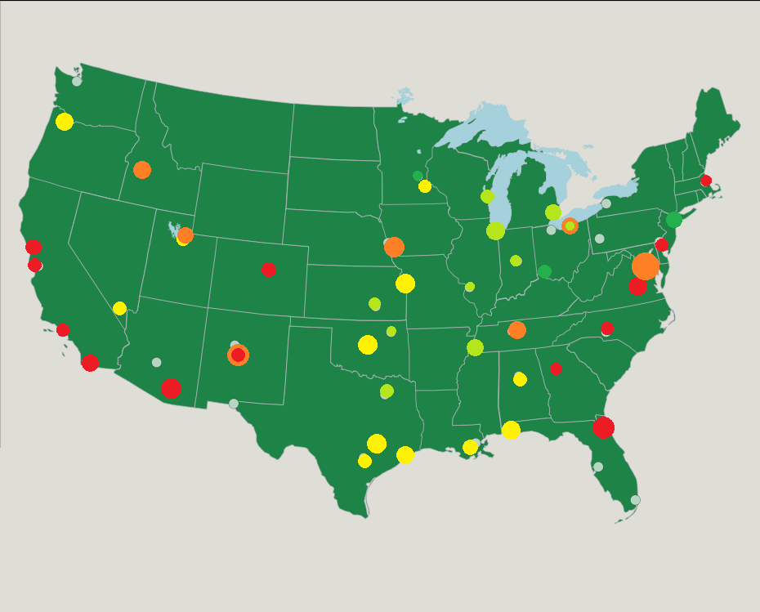  
       Točke pokazuju gradove, a njihove boje zagađenost tih gradova.
    2. 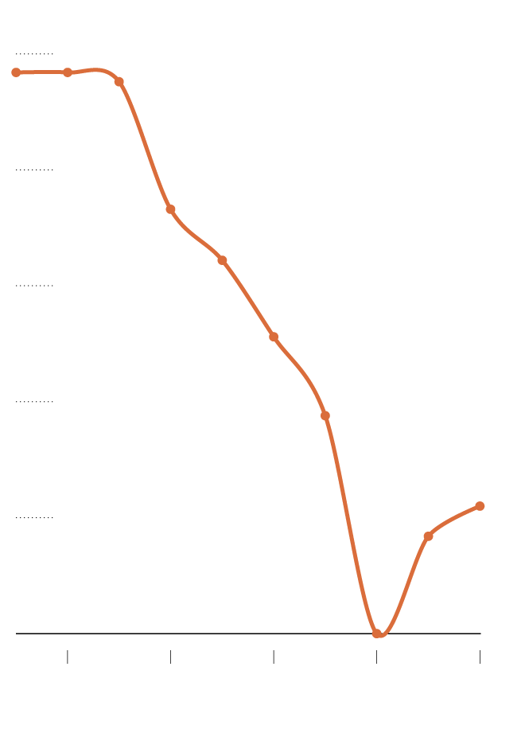  
       Line chart zagađenosti kroz vrijeme.
    3. Usporedni prikaz zagađenja gradova.

## Postojeća rješenja i primjeri

[Navesti primjere sličnih projekata ili kodova koji će biti korisni za izradu ovog projekta s pripadajućim poveznicama i pojašnjenjem koji elementi/dijelovi se planitaju upotrijebiti]

* + 1. *Pretražiti dostupne stranice sa zbirkama vizualizacija podataka koje su korisne u ovom projektu.*
    2. *Pronaći primjere koda za slične vizualizacije.*
    3. *Analizirati primjere koda i navesti koje dijelove koda će se koristiti u projektu i objasniti zašto, tj. koji problem se rješava korištenjem pojedinog primjera koda.*

## Prilagodba podataka

[Opisati potrebne prilagodbe podataka te ih prilagodili odabranom načinu prikaza]

* + 1. *Pripremiti podatke za vizualizaciju.*
    2. *Odabrati odgovarajući oblik (engl. format) podataka.*
    3. *Urediti podatke za vizualizaciju i prikazati ih u tablici ili drugom prikladnom obliku.*
    4. *Pokazati slikom da su podatci uspješno prilagođeni i prikazani na grafičkom prikazu.*

## Boje i podatci

[Definirati boje korištene u vizualizaciji te vezu vizualnih/grafičkih elemenata i podataka]

* + 1. Popis korištenih boja s pripadajućim obrazloženjem.